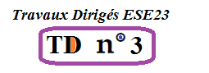
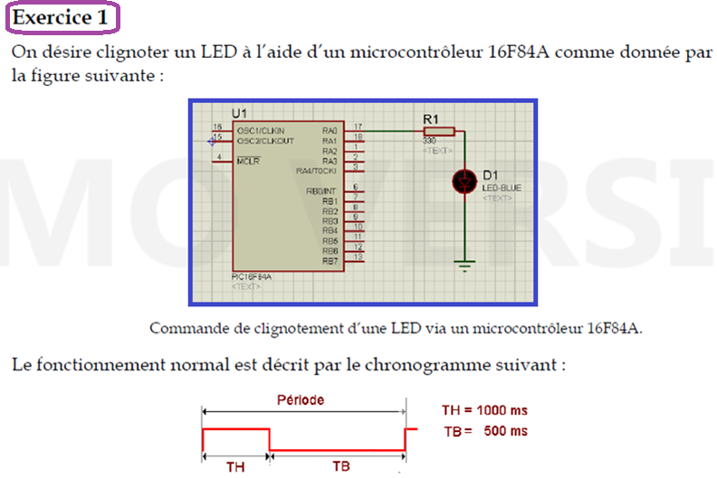
1-Ecrire un programme en Assembleur pour PIC16f84 qui fait clignoter la LED comme montré en chronogramme.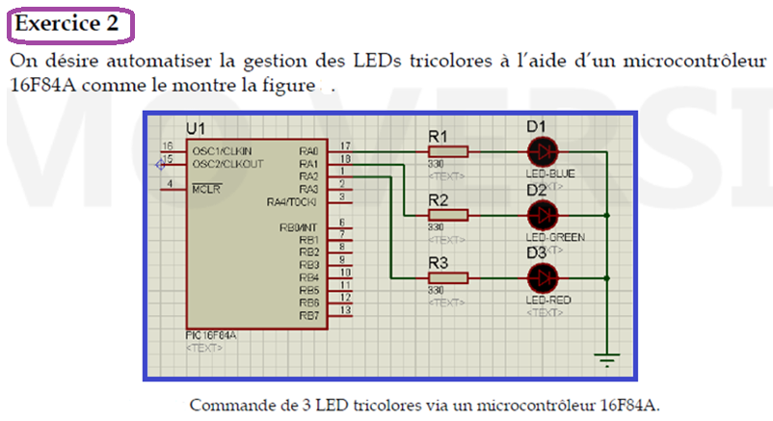
1-Ecrire un programme en Assembleur pour PIC16f84 qui fait clignoter les 03 LEDs comme montré en chronogramme suivant.